Урок образотворчого мистецтва у 6 класі
Тема: "Старовинний натюрморт"

Мета: Ознайомити учнів із жанром образотворчого мистецтва - натюрмортом. Вчити самому створювати натюрморти, знаходити композиційний центр, реалістично передавати матеріали, з яких виготовлені речі. Вчити за допомогою штрихів надавати предметам їх реальної форми, бачити тіньові моменти, вміти їх передавати.
Розвивати кругозір, інтерес до старих речей, які дістались у спадок, бажання передати у роботі свої найкращі внутрішні людські якості, мистецькі здібності.
Виховувати бережне ставлення до предметів старини, бажання їх зберегти, інтерес до жанру мистецтва - натюрморт.
Тип уроку: Урок засвоєння нових знань, умінь і навичок.
Техніка виконання: Графіка, штрихування.
Обладнання: Альбом для малювання, демонстраційний мольберт, схематичне зображення поетапної роботи, олівці, гумка, серветки, елементи натюрморту, ТЗН.
Хід уроку
- Організація класу до уроку.
- Актуалізація опорних знань.
1. Що ви знаєте про натюрморт?
2. Із яких предметів він може складатися?
3. Про що говорить вам назва «Старовинний натюрморт»?
4. Які кольори притаманні старим речам?
- Викладення нового навчального матеріалу.
1. Вступна бесіда вчителя.
- Перші натюрморти – майстерність голландських художників у 18 столітті.
- Натюрморт – зображення різних побутових предметів, дарів природи, які є нерухомими.
2. Розгляд натюрмортів (мультимедійна презентація).
3. Характеристика натюрморту, створеного вчителем.
- Розглянути деталі натюрморту: глечик, ковганка, яблуко, самоткана скатертина.
- З'ясувати колективно, до яких видів декоративно-ужиткового мистецтва належать дані предмети: глечик – гончарство, скатертина – ткацтво, ковганка – різьблярство.
- Розширити уяву дітей, про користь глиняного посуду, його виробництво. Продемонструвати, яким буде молоко, якщо його кип'ятити у глиняному глечику: запашним і рум'яним, пояснити чому (молоко знаходитьтся в даному глечику).
- Показати, як робили засмажку із сала, цибулі і пшона, яка знаходиться в ковганці (дати понюхати).
- Розповісти про ткані речі (зокрема скатертина).
- Зупинитись на яблукові, розповісти, що це дуже корисний фрукт.
- Вступний інструктаж.
- Повторити правила техніки безпеки.
- Ознайомити з послідовністю виконання роботи.
- Звернути увагу учнів на зразки послідовності виконання, які розмішені на дошці в логічній послідовності.
- Розташування предметів на площині.
- Зображення за допомогою допоміжних ліній (малюнок 1).
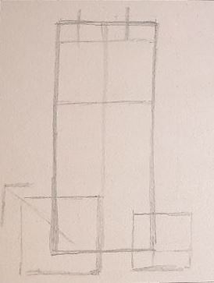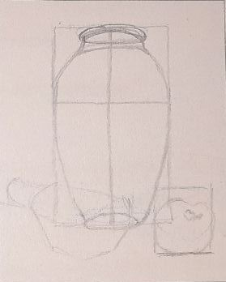

мал.1 мал.2
- Створення контурів (малюнок 2)
- Перше штрихування (малюнок 3)
- Детальне штрихування, надання роботі завершеного вигляду (малюнок 4)
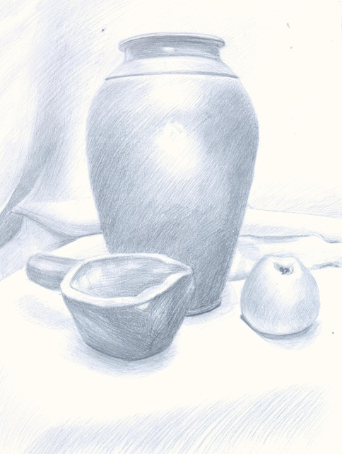
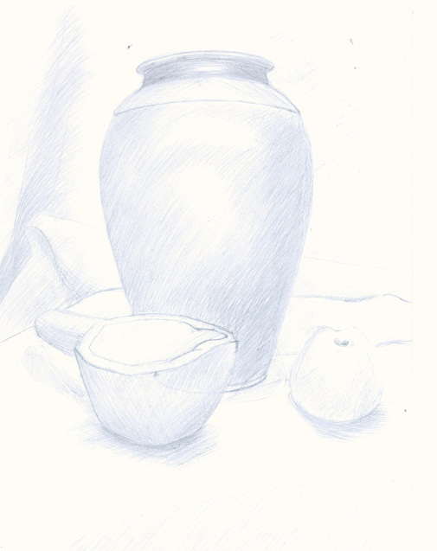

мал.3 мал.4

- Практична діяльність учнів.
Учні працюють, учитель надає поточний інструктаж, допомагає.
- Підбиття підсумків уроку.
Підсумувати роботу на уроці, зясувати, що нового дізнались, чого навчились, що найбільше сподобалось. Обговорити виконані роботи, оцінити, подякувати.

Література:
- О.В. Калініченко, Л.М. Масол , «Образотворче мистецтво 6 клас», Харків, СИЦИЯ, 2014 рік.
- Аластер Сміт. Енциклопедія малювання. «Росмен», 2008 рік.

